Catalisadores de CaO impregnados com La, Zn e Al versus catálise homogênea com NaOH: uma análise comparativa para a produção de biodiesel

Gabriel M. Rodrigues1, Stephanie C. Goveia1, Giovana W. Paap1, Pedro J. Sanches Filho2 e Camila O. Calgaro1,*.

1Coordenação de Engenharia Química, Instituto Federal Sul-Rio-Grandense, Campus Pelotas, RS, Brasil.

2Curso Técnico em Química, Instituto Federal Sul-Rio-Grandense, Campus Pelotas, RS, Brasil.

*camilacalgaro@ifsul.edu.br

Resumo/Abstract

RESUMO - O biodiesel é considerado uma fonte de energia alternativa e importante para uma matriz energética menos dependente de combustíveis fósseis. Neste trabalho, investigou-se a preparação e o desempenho de catalisadores impregnados de CaO com La, Zn e Al para a produção de biodiesel. Os catalisadores foram preparados pelo método de impregnação úmida e suas atividades catalíticas foram avaliadas na transesterificação de óleo vegetal de fritura. Os rendimentos do biodiesel a partir dos catalisadores impregnados foram comparados entre si, com o catalisador CaO sem impregnação e com uma síntese com NaOH. Os resultados mostraram que a síntese com NaOH apresentou o maior rendimento de biodiesel em termos de volume (95%) e de concentração de ésteres metílicos. Mas, os catalisadores baseados em CaO apresentaram uma concentração de ésteres metílicos próxima, sendo o CaO-Al o catalisador que apresentou uma maior concentração. Isso indica que os catalisadores baseados em CaO apresentaram boa atividade catalítica para a síntese do biodiesel e que a impregnação do Al foi positiva para o desempenho do catalisador. E, além disso evitaram as lavagens pós reação necessárias no emprego do NaOH.

*Catálise heterogênea, Impregnação, Biocombustível, Óleo de fritura.*

ABSTRACT - Biodiesel is considered an alternative and important energy source for an energy matrix less dependent on fossil fuels. In this work, the preparation and performance of catalysts impregnated with CaO with La, Zn and Al for the production of biodiesel were investigated. The catalysts were prepared by the wet impregnation method and their catalytic activities were evaluated in the transesterification of frying vegetable oil. The biodiesel yields from the impregnated catalysts were compared with each other, with the CaO catalyst without impregnation and with a synthesis with NaOH. The results showed that the synthesis with NaOH presented the highest biodiesel yield in terms of volume (95%) and concentration of methyl esters. However, the CaO-based catalysts presented a close concentration of methyl esters, with CaO-Al being the catalyst that presented the highest concentration. This indicates that CaO-based catalysts showed good catalytic activity for biodiesel synthesis and that Al impregnation was positive for catalyst performance. And, in addition, they avoided the post-reaction washes necessary in the use of NaOH.

*Keywords: Heterogeneous catalysis, Impregnation, Biofuel, Frying oil.*

## Introdução

O aumento no consumo de energia devido ao crescimento populacional e do desenvolvimento econômico, aliado a escassez de combustíveis fósseis, vem causando um aumento no preço da energia e afeta diretamente a economia global (1). Isto incentiva a busca por combustíveis renováveis como o biodiesel e o etanol.

O biodiesel é uma boa alternativa aos combustíveis fósseis pois pode substituir diretamente o diesel utilizado no setor de transporte que segundo dados da EIA utiliza 56% da produção mundial de combustíveis fósseis líquidos, dos quais o transporte rodoviário é responsável por 63% (2). Sem que seja necessária modificação nas frotas existentes e com pequena redução na performance quando comparado ao diesel. Sendo assim, a substituição por biodiesel tem um impacto direto na matriz energética global.

Os óleos vegetais não podem ser utilizados diretamente nos motores devido a sua alta viscosidade e baixa volatilidade, portanto é necessário utilizar como uma mistura em combustíveis fósseis (3), ou na produção de biodiesel que reduz a sua viscosidade e aumenta a volatilidade (4).

O biodiesel é o éster resultante da reação entre um ácido graxo e um álcool, geralmente metanol ou etanol, são preparados pelo processo de transesterificação onde é utilizado um triglicerídeo de origem vegetal ou animal (5).

A transesterificação é geralmente catalisada por bases como o NaOH ou KOH, devido a seu baixo custo e ao curto tempo de reação. No entanto, este processo necessita de grandes volumes de água na lavagem do biodiesel para remoção dos resíduos básicos deixados pelo catalisador. Estes catalisadores em reações com óleos com grande concentração de ácidos graxos livres resultam na formação de sabão que impossibilita a separação do biodiesel da glicerina devido a formação de uma emulsão (6).

Portanto, nos últimos anos surgiram estudos para a utilização de catalisadores heterogêneos como óxidos de alumínio, cálcio e silício e como uma alternativa, pois estes são facilmente separados por filtração e podem ser reutilizados em mais de uma síntese (7, 8).

Na catálise heterogênea, um ou mais reagentes se dispersam na superfície do catalisador e são adsorvidos aos sítios ativos através da formação de ligações químicas. Após a reação, os produtos dessorvem da superfície do catalisador e se dispersam.

Para reações com catalisadores sólidos a área de superfície do catalisador é significativa porque determina a disponibilidade de sítios ativos. As áreas de superfície podem ser grandes através da porosidade do material catalisador ou pode ser aumentado pela impregnação do material catalítico em um substrato com grande área superficial (9 - 11).

Neste contexto, o objetivo desse estudo foi avaliar de forma comparativa o desempenho de catalisadores baseados em CaO obtidos de cascas de ovos e seus derivados impregnados com Al, La e Zn, com um catalisador convencionalmente empregado para a síntese de biodiesel (NaOH).

## Experimental

*Obtenção do óleo*

O óleo vegetal de fritura obtido foi filtrado para remoção de particulados sólidos residuais com um filtro de papel, após a filtração fez-se a secagem do óleo por 1,5 horas a 105 ºC.

*Caracterização do óleo e do biodiesel.*

Os índices de acidez foram obtidos através do método Te 1a-64 da AOCS e o índice de iodo foi determinado utilizando o método desenvolvido por Hübl (12). As análises foram realizadas em triplicata.

*Preparo do catalisador.*

A matriz de CaO foi preparado a partir de cascas de ovos, que, incialmente, foram lavadas com água para a retirada da matéria orgânica bruta solúvel, fervidas em água durante 15 minutos e, então, colocadas em solução de ácido nítrico 6M por 10 minutos. Após, foram lavadas com água destilada, secas a 105ºC durante 24h em estufa, cominuídas em almofariz com pistilo e classificadas com peneiras entre 32 e 24 mesh. Por fim, as cascas foram calcinadas em mufla a 900ºC por 3,5h baseando-se no estudo de Birla et al. (12).

Foram sintetizados também catalisadores impregnados, utilizando o CaO obtido das cascas de ovo como suporte. A impregnação foi realizada através da via úmida, que consiste basicamente no uso de umidade em excesso. Foram preparados 3 catalisadores impregnados a partir dos nitratos metálicos: de alumínio, de zinco e de lantânio, considerando uma impregnação nominal de 10% em massa, em relação ao suporte. Em cada síntese, o nitrato foi dissolvido em água e então o suporte foi adicionado CaO, permanecendo sob agitação por 4 horas. Os catalisadores foram secos em estufa durante 24 h, separados granulometricamente e calcinados em mufla a 900ºC por 3,5h e armazenadas em dessecador.

*Síntese Heterogênea*

As sínteses heterogêneas de biodiesel foram realizadas em escala de bancada a 60ºC, sob agitação, durante 5h. Utilizou-se um balão de fundo redondo com três bocas, com um termômetro embutido para controle da temperatura, um condensador conectado a um banho ultra termostático a 10 ºC e uma das bocas utilizadas para adição dos reagentes, que foi mantida hermeticamente fechada.

Foram utilizados 100 mL do óleo de fritura tratado, 50 mL de metanol e 6g de catalisador, para os impregnados estas quantidades foram reduzidas pela metade.

Primeiramente adicionou-se o catalisador e o metanol, estes foram aquecidos até a temperatura de 60 ºC após 15 minutos foi adicionado o óleo pré-aquecido a 60 ºC.

Após a reação o biodiesel foi filtrado em funil de Büchner para a remoção do catalisador e colocado em funil de decantação por 12 horas para ser separado da camada de glicerina.

*Síntese Homogênea.*

A síntese homogênea de biodiesel foi realizada em escala de bancada a 60ºC, sob agitação, durante 1h. Utilizou-se um balão de fundo redondo com três bocas, com um termômetro embutido para controle da temperatura, um condensador conectado a um banho ultra termostático a 10 ºC e uma das bocas utilizadas para adição dos reagentes, que foi mantida hermeticamente fechada.

Foram utilizados 100 mL do óleo de fritura tratado, 25 mL de metanol e 0,8g de catalisador NaOH.

Primeiramente adicionou-se o catalisador e o metanol, estes foram aquecidos até a temperatura de 60ºC após 15 minutos foi adicionado o óleo pré-aquecido a 60ºC.

Após a reação o biodiesel foi colocado em funil de decantação por 12 horas para ser separado da camada de glicerina.

Após a separação o biodiesel foi lavado com 1 litro de água destilada aquecida a 80ºC para a remoção dos resíduos de NaOH (14).

*Análise do biodiesel por cromatografia gasosa.*

Para a caracterização do biodiesel produzido, diluiu-se as amostras em diclorometano pesando-se 0,5 g de amostra em um balão volumétrico de 10 ml. Em seguida foram transferidos 200 𝜇L da diluição do óleo para vial juntamente com 0,5 ml de diclorometano e 40 𝜇L de derivatizante (MSTFA). Os vials foram então fechados, selados com parafilm e colocados em banho de areia a 80°C por 30 minutos. Ao término do tempo as amostras foram avolumadas a 1 mL com diclorometano e levadas para o cromatógrafo (CGMS-QP2010, Shimadzu). Após a corrida cromatográfica os dados foram tratados no software GCMS *postrun analisys version* 4.42 utilizando a integração automática com corte de área mínima de 10.000 u.a. os compostos foram classificados de acordo com uma busca de similaridade com o banco de dados de espectro de massas do NIST. (15)

*Análise do biodiesel cromatografia de camada delgada.*

Após a transesterificação, os ésteres metílicos de ácidos graxos (FAME) e triacilglicerídeos residuais (TAGs) foram medidos usando Placas TLC G-60 de gel de sílica de 0,20 mm de espessura. O solvente para eluição foi hexano:éter dietílico (90:10, v/v) e após a conclusão da analise os pontos foram visualizados com vapor de Iodo (16).

## Resultados e Discussão

*Caracterização do óleo de fritura*

O óleo utilizado foi caracterizado quanto ao seu índice de

acidez, índice de iodo e densidade conforme a Tabela 1. Os valores de acidez e densidade estão próximos aos encontrados para óleos vegetais virgens (17). O que faz desta amostra uma boa candidata a síntese de biodiesel sem a necessidade de lavagens ou neutralização.

**Tabela 1.** Caracterização físico-química do óleo vegetal de fritura

|  |  |
| --- | --- |
| Acidez [mg KOH/g óleo] | 0,6743 |
| Índice de iodo [mg I/100g óleo] | 121,23 |
| Densidade [g/ml] | 0,9190 |

*Caracterização e rendimento do biodiesel produzido*

Conforme pode-se observar na Tabela 2, a síntese de NaOH produziu o maior volume de biodiesel, obtendo valores próximos aos previstos pela literatura para estas condições (14).

Os valores de acidez para todas as amostras ficaram dentro da recomendação de <0,5 mg KOH/100g(18).

Tendo em vista a menor velocidade da reação com catalisadores heterogêneos o procedimento de reação para estes teve um tempo de reação de 5 horas, enquanto a síntese homogênea apenas 1 hora, mesmo assim com base nos dados obtidos em termos de concentração de ésteres metílicos formados (Figura 1) a conversão de equilíbrio obtida com catalisadores heterogêneos foi menor.

**Tabela 2.** Caracterização físico-química e rendimento do Biodiesel.

|  |  |  |  |  |
| --- | --- | --- | --- | --- |
| Amostra | pH | Acidez | Indice Iodo | Rendimento Biodiesel [%] |
| NaOH | 7,00 | 0.12 | 109,8 | 95 |
| CaO | 7,00 | 0,27 | 112,1 | 81 |
| CaO.Al | 7,00 | 0,36 | 99,2 | 69 |
| CaO.La | 8,00 | 0,36 | 106,8 | 74 |
| CaO.Zn | 7,00 | 0,42 | 115,2 | 68 |

O volume produzido pelo catalisador de CaO sem impregnação foi de 40,5 ml o que representa uma redução de rendimento de 15% em relação ao NaOH, esta redução também pode ser observada na figura 1 onde a área de FAME foi 16% menor, isto se deve ao fato de um catalisador heterogêneo ter maior dificuldade para reagir, pois estes reagem em um sistema trifásico, enquanto a reação homogênea depende apenas de duas fases e de como estas estão sendo agitadas (19).

**Figura 1.** Produção de FAME por tipo de catalisador.

O rendimento volumétrico dos impregnados foi em média 25% menor do que a amostra de NaOH, os dados obtidos pela cromatografia gasosa demonstram que a impregnação com metais teve pouco efeito sobre o rendimento em relação ao catalisador de CaO puro, com mudanças de área de aproximadamente 5%. Ainda assim, a impregnação do Al contribuiu positivamente para o aumento da formação dos ésteres metílicos em relação ao catalisador contendo apenas CaO. Contudo, para uma melhor avaliação do efeito da impregnação de Al, La e Zn nos catalisadores de CaO ainda é necessário a realização de análises de caracterização das propriedades estruturais e texturais dos catalisadores impregnados.

Pelas analises de TLC foi possível verificar a presença de impurezas polares - Ácidos graxos livres (FFA), monocilgrlicerol (MAG) e diacilglicerol (DAG), principalmente nas amostras de CaO e CaO-Al, a amostra de NaOH foi a que apresentou menor mancha destes compostos, demonstrando sua elevada pureza.

Todas as amostras apresentaram pequenas manchas na região onde se encontra os TAG, ou seja, óleo não reagido, isto se deve a conversão do biodiesel dificilmente ser completa, devido a esta ser uma reação de equilíbrio e a difícil separação do óleo, já que este tem grande afinidade pelo biodiesel.

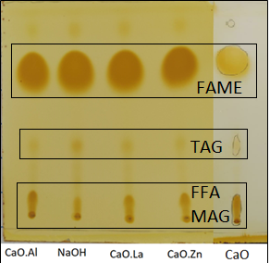Além disso, todas as amostras tem manchas bem pronunciadas na região onde se encontra o produto FAME, demonstrando assim que todos os catalisadores foram capazes de converter boa parte do óleo em biodiesel.

**Figura 2.** Análise TLC das amostras de biodiesel após separação e lavagem.

Na figura 3 é possível observar a síntese homogênea com NaOH (Esquerda) e a síntese heterogênea com CaO-La (Direita) com o catalisador separado por filtração, sendo a remoção do catalisador por filtração a principal diferença metodológica da síntese heterogênea.

Entretanto, cabe ressaltar que a síntese de NaOH ainda teve que passar por lavagens que não foram necessárias no caso da síntese com os heterogêneos.

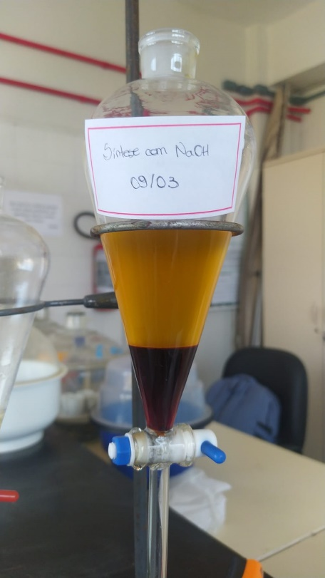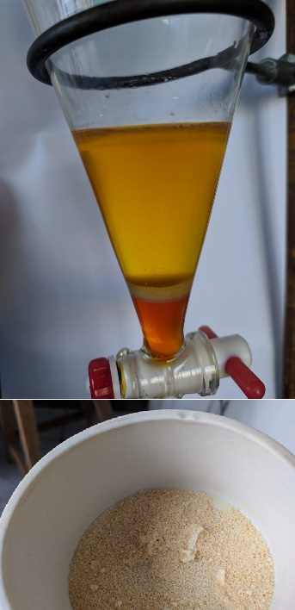

**Figura 3.** Síntese biodiesel por catalise homogênea com NaOH antes das etapas de lavagem no funil de separação, síntese biodiesel por catalise heterogênea CaO-La e catalisador impregnado com lantânio Cao-La.

## Conclusões

Através dos dados obtidos foi possível concluir que os catalisadores heterogêneos baseados em CaO, obtido de casca de ovos, impregnados ou não apresentaram desempenho inferior ao método homogêneo com NaOH, cerca de 20% menor rendimento. Porém a grande vantagem destes catalisadores está na economia de água no momento da lavagem e na sua capacidade de serem reutilizados. Dentre os catalisadores heterogêneos impregnados, apenas o catalisador CaO-Al apresentou um efeito positivo em termos de formação de ésteres metílicos devido a adição do Al em relação ao CaO. Contudo, para melhor análise do efeito da impregnação de Al, La e Zn no catalisador baseado em CaO, ainda devem ser realizadas análises de caracterização das propriedades estruturais e texturais desses catalisadores.

## Agradecimentos

À Pró-reitoria de Pesquisa, Inovação e Pós-graduação do IFSul pelo apoio financeiro sob o projeto registrado no número PE09220722/026. À FAPERGS pelas bolsas de iniciação científica.

## Referências

1. HE, Y.; WANG, S.; LAI, K. K. Global economic activity and crude oil prices: A cointegration analysis. Energy Economics, v. 32, n. 4, p. 868–876, jul. 2010.
2. International Energy Outlook - U.S. Energy Information Administration (EIA). Disponível em: <https://www.eia.gov/outlooks/ieo/tables_side_pdf.php>. Acesso em: 22 mar. 2023.
3. CHE MAT, S. et al. Performance and emissions of straight vegetable oils and its blends as a fuel in diesel engine: A review. Renewable and Sustainable Energy Reviews, v. 82, p. 808–823, fev. 2018.
4. ESTEBAN, B. et al. Temperature dependence of density and viscosity of vegetable oils. Biomass and Bioenergy, v. 42, p. 164–171, jul. 2012.
5. ALPTEKIN, E.; CANAKCI, M.; SANLI, H. Biodiesel production from vegetable oil and waste animal fats in a pilot plant. Waste Management, v. 34, n. 11, p. 2146–2154, nov. 2014.
6. DALAI, A. K.; ISSARIYAKUL, T.; BAROI, C. Biodiesel Production Using Homogeneous and Heterogeneous Catalysts: A Review. Em: GUCZI, L.; ERDÔHELYI, A. (Eds.). Catalysis for Alternative Energy Generation. New York, NY: Springer New York, 2012. p. 237–262.
7. DOS SANTOS LIMA, D.; PEREZ-LOPEZ, O. W. Light olefins by methane partial oxidation using hydrated waste eggshell as catalyst. Fuel, v. 300, p. 120947, set. 2021.
8. KULKARNI, M. G. et al. Solid acid catalyzed biodiesel production by simultaneous esterification and transesterification. Green Chemistry, v. 8, n. 12, p. 1056, 2006.
9. LIMA, D. S.; PEREZ-LOPEZ, O. W. Conversão catalítica do etanol sobre catalisadores suportados em ZSM-5. Cerâmica, v. 64, n. 369, p. 1–9, mar. 2018.
10. MARDHIAH, H. H. et al. A review on latest developments and future prospects of heterogeneous catalyst in biodiesel production from non-edible oils. Renewable and Sustainable Energy Reviews, v. 67, p. 1225–1236, jan. 2017.
11. SAHU, G. et al. A Review on Biodiesel Production through Heterogeneous Catalysis Route. ChemBioEng Reviews, v. 5, n. 4, p. 231–252, ago. 2018.
12. Analytical chemistry. Journal of the Chemical Society, Abstracts, v. 46, p. 1435, 1884.
13. BIRLA, A. et al. Kinetics studies of synthesis of biodiesel from waste frying oil using a heterogeneous catalyst derived from snail shell. Bioresource Technology, v. 106, p. 95–100, fev. 2012.
14. MEKONNEN, K. D.; SENDEKIE, Z. B. NaOH-Catalyzed Methanolysis Optimization of Biodiesel Synthesis from Desert Date Seed Kernel Oil. ACS Omega, v. 6, n. 37, p. 24082–24091, 21 set. 2021.
15. ORATA, F. Derivatization Reactions and Reagents for Gas Chromatography Analysis. Em: ALI MOHD, M. (Ed.). Advanced Gas Chromatography - Progress in Agricultural, Biomedical and Industrial Applications. [s.l.] InTech, 2012.
16. KIM, G. V. et al. Enhancement of Biodiesel Production from Marine Alga, Scenedesmus sp. through In Situ Transesterification Process Associated with Acidic Catalyst. BioMed Research International, v. 2014, p. 1–11, 2014.
17. ISSARIYAKUL, T. et al. Biodiesel production from mixtures of canola oil and used cooking oil. Chemical Engineering Journal, v. 140, n. 1–3, p. 77–85, jul. 2008.
18. NACIONAL, I. RESOLUÇÃO ANP No 920, DE 4 DE ABRIL DE 2023 - DOU - Imprensa Nacional. Disponível em: <https://www.in.gov.br/web/dou>. Acesso em: 21 abr. 2023.
19. NGAOSUWAN, K. et al. La2O3/CaO catalyst derived from eggshells: Effects of preparation method and La content on textural properties and catalytic activity for transesterification. Catalysis Communications, v. 149, p. 106247, jan. 2021.